Stretnutia 3.ročník

* stretnutia rôzneho druhu sú bežnou súčasťou každodenného života
* aj napriek tomu, že dnešná doba je na stretnutia fyzického charakteru skúpa, nahrádza sa to čoraz častejšie formou virtuálnou, čiže elektronickou
* mladí ľudia preferujú kontakty prostredníctvom sociálnych sietí „chat alebo video-hovor“, stredná a staršia generácia vezme do ruky telefón a radšej zatelefonuje
* ak by sme členili stretnutia na skupiny, vznikli by nás asi dve základné skupiny a to **formálne a neformálne stretnutia**

**ВСТРЕЧИ**

* Посмотрите на картинки и опишите их.
* Кто изображен на картинках?
* Где они находятся?
* Что они делают?

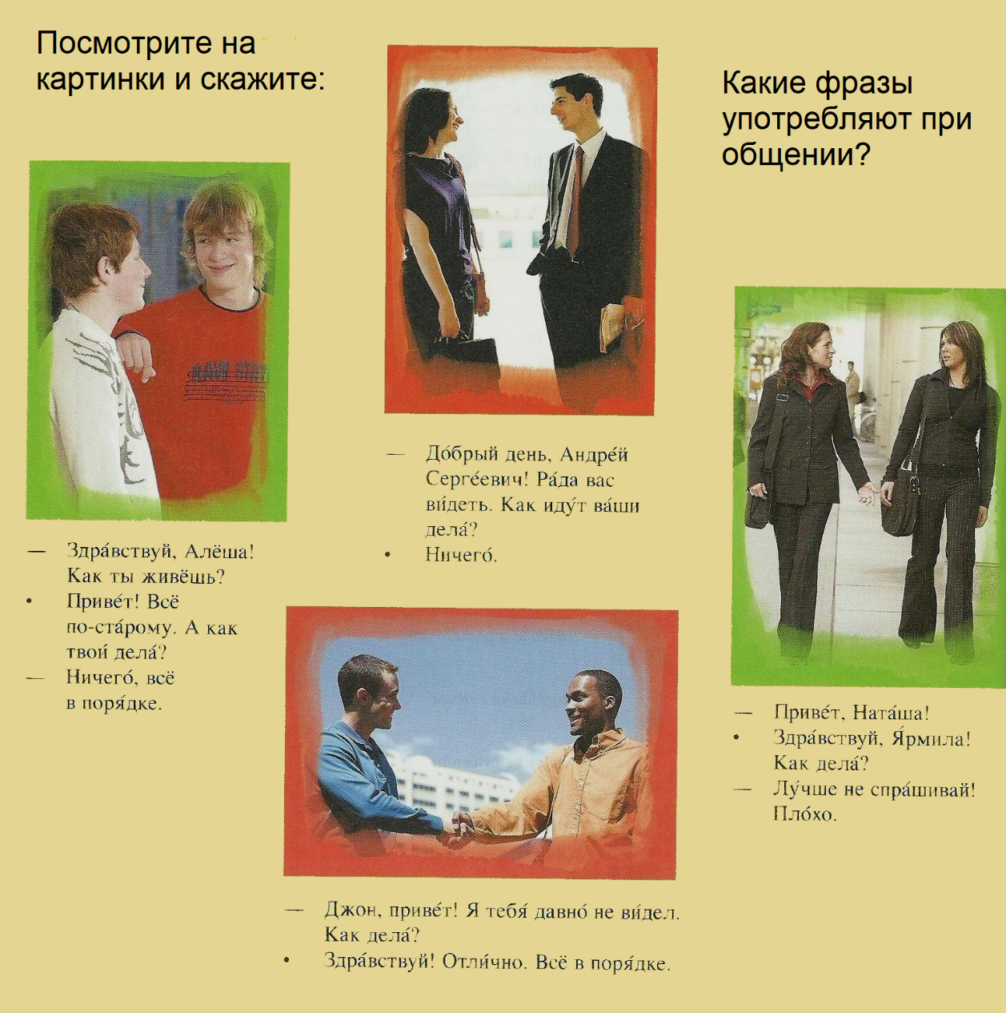

* После прочитания диалогов скажите, какая форма встречи происходит и о чём люди разговоривают.
* Напишите все фразы:
* **Упражнение № 1** **Прочитайте текст: Как твои дела?**
* Prečítajte si nasledujúci text.

Таня - Т, Зузана - З

Наши друзья давно не виделись.

Т: Привет, Зузана! Давно тебя не видела. Как дела?

З: Лучше не спрашивай! Нам с мамой пришлось во время каникул поехать в Прагу. Папа был в больнице, и брат не мог жить в квартире один. Дома мы пробыли 2 месяца.

Т: Значит, сейчас уже всё в порядке. Я рада. А как Дима? Ты его ещё любишь?

З: Знаешь, после моего приезда из Праги мы ещё не встретились. Я ему несколько раз звонила, но его не было дома. А в Прагу он мне не написал.

Т: Он ведь не любит писать. Кроме того, я слышала, что он хотел вместе с Чарли поехать в Америку. Я завтра спрошу у Виктора. Он, может быть, знает.

З: Спасибо Таня. А что нового у тебя?

Т: Всё по-старому. Часто хожу в кино, в театр и на дискотеку. Занимаюсь спортом, играю на гитаре... И, конечно, много занимаюсь. Да, я тебе забыла сказать, что ...

З: Извини, Таня, мой трамвай идёт. Вечеом я тебе позвоню.

Т: Значит, до вечера!

* **Упражнение № 2 Как вы понимаете слова Зузаны?**
* Значение выделенных слов проверьте по словарью.

(Význam zvýraznených slov si overte v slovníku.)

Нам с мамой **пришлось1** ехать в Прагу. **1**

Папа был в больнице, и брат не мог жить в квартире **один2. 2**

Дома мы **пробыли3** 2 месяца. **3**

С Димой мы после моего приезда ещё не встретились.

**Мне** **придётся4** позвонить ему. **4**

Мои друзья поехали в Америку, и я пока не знаю,

как долго они там **пробудут5**. **5**

* **Упражнение № 3 Как проходила встреча Зузаны с Таней?**
* Ako prebehlo stretnutie Zuzany s Táňou?

**ДА НЕТ**

У Тани не было времени долго говорить с Зузаной.  

Таня познакомила Зузану со соим дргом, который приехал

из Америки.  

Зузана объяснила, почему ей с мамой пришлось во время

каникул поехать в Прагу.  

Дима писал Зузане два раза в неделю.  



**Slovná zásoba:**

Великолепно. Прекрасно. Skvelé. Fajn.

Всё в порядке. Všetko je v poriadku.

Всё по-старому. Všetko je ako predtým.

Как идут ваши / твои дела? Ako sa máte / máš?

Лучше не спрашивай (-те!) Radšej sa nepýtaj (–te)!

Что нового у тебя / у вас? Čo máš / máte nové?

Я рад (-а) вас видеть! Som rád, že vás vidím!

Как ты живёшь? Ako žiješ Неплохо. Nie je to zlé.

Кого я вижу! Koho to vidím! Ничего. To nič.

Нам пришлось ... Museli sme ... Хорошо. Dobrá.

Нам придётся ... Musíme ...